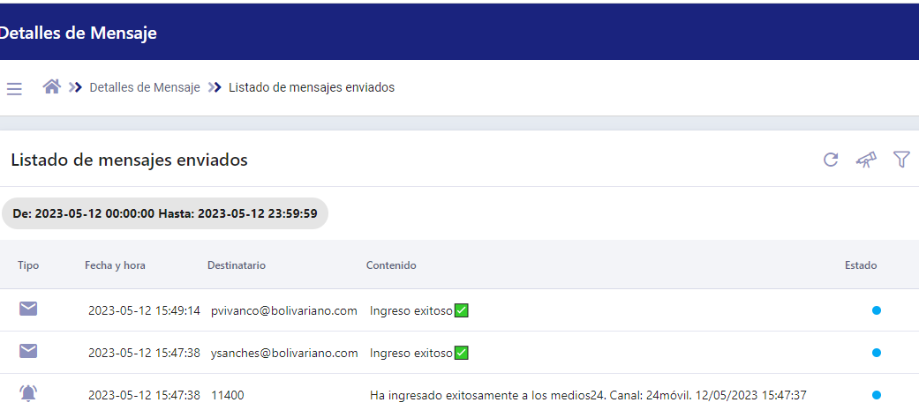

Notificacion por pago



